­

**Введение.** Снижение подпитки/подмеса по ЦТП является важной составляющей мероприятий по снижению суммарно подпитки Новосибирска, повышению надежности распределительных сетей.

**Теория управления технологическими процессами.** Своевременное выявление нестабильности технологического процесса позволяет получить управляемый процесс, без чего никакие улучшения невозможны в принципе. Для анализа нестабильности параметров технологического процесса применяются статистические подходы, в частности подходы контрольной карты Шухарта – инструмент, применяемый в [управлении производством](https://ru.wikipedia.org/wiki/%D0%A3%D0%BF%D1%80%D0%B0%D0%B2%D0%BB%D0%B5%D0%BD%D0%B8%D0%B5_%D0%BF%D1%80%D0%BE%D0%B8%D0%B7%D0%B2%D0%BE%D0%B4%D1%81%D1%82%D0%B2%D0%BE%D0%BC) и [бизнес-процессами](https://ru.wikipedia.org/wiki/%D0%A3%D0%BF%D1%80%D0%B0%D0%B2%D0%BB%D0%B5%D0%BD%D0%B8%D0%B5_%D0%B1%D0%B8%D0%B7%D0%BD%D0%B5%D1%81-%D0%BF%D1%80%D0%BE%D1%86%D0%B5%D1%81%D1%81%D0%B0%D0%BC%D0%B8), динамика изменения параметров процесса во времени для осуществления [статистического контроля](https://ru.wikipedia.org/wiki/%D0%A1%D1%82%D0%B0%D1%82%D0%B8%D1%81%D1%82%D0%B8%D1%87%D0%B5%D1%81%D0%BA%D0%B8%D0%B9_%D0%BA%D0%BE%D0%BD%D1%82%D1%80%D0%BE%D0%BB%D1%8C_%D0%BA%D0%B0%D1%87%D0%B5%D1%81%D1%82%D0%B2%D0%B0) стабильности процесса [1, 2].

Цель построения контрольной карты — выявление точек выхода процесса из стабильного состояния для последующего установления причин появившегося отклонения и их устранения. Задачи построения контрольной карты Шухарта — определить границы системной вариативности процесса, спрогнозировать поведение процесса в ближайшем будущем на основе прошлых данных о процессе.

Выходящий параметр процесса всегда имеет изменчивость вследствие воздействия различных факторов (кратковременных отклонений входов и внутренних параметров). Таких факторов обычно много, и поэтому они частично компенсируют друг друга. Вследствие этого в стабильном состоянии выходы процесса лежат в определённом коридоре – зоне системной вариабельности процесса. Вероятность выхода параметра за пределы этого коридора не равна нулю, но, как правило, мала.

Контрольные границы — коридор, внутри которого лежат значения при стабильном состоянии процесса.

Контрольные границы рассчитываются по статическим формулам по данным о процессе, и никак не связаны с допусками:

* CL – центральная линия ([среднее значение](https://ru.wikipedia.org/wiki/%D0%A1%D1%80%D0%B5%D0%B4%D0%BD%D0%B5%D0%B5_%D0%B7%D0%BD%D0%B0%D1%87%D0%B5%D0%BD%D0%B8%D0%B5), [медиана](https://ru.wikipedia.org/wiki/%D0%9C%D0%B5%D0%B4%D0%B8%D0%B0%D0%BD%D0%B0_(%D1%81%D1%82%D0%B0%D1%82%D0%B8%D1%81%D1%82%D0%B8%D0%BA%D0%B0)) по объёму статистических данных);
* LCL – нижняя контрольная граница;
* UCL – верхняя контрольная граница.

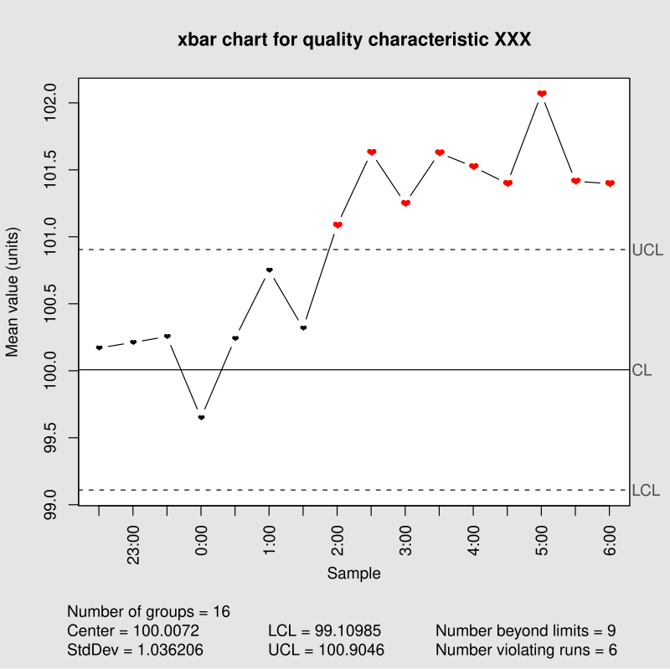

Рис. 1. Контрольная карта Шухарта

**Аналитическая модель контроля подпитки ЦТП.** С использованием методов статического анализа и контрольных карт Шухарта создана аналитическая модель подпитки ЦТП, которая создана на следующих принципиальных подходах:

* автоматизированный расчет параметров нормальных колебаний подпитки/подмеса по каждой ЦТП на базе обновляющейся статистики за прошлый период (около 2 лет);
* автоматизированный расчет рекомендаций по каждой ЦТП в горизонте суток X, недели, месяца, года (необходимость инспекций утечек/подмеса, проверки приборов учета);
* границы контрольного коридора max.stat.sign.sample и min.stat.sign.sample – максимум и минимум статистически значимой выборки (верхняя и нижняя контрольная граница) определены по закону нормального распределения (см. рис. 2);
* выход показателя подпитки/подмеса за границы контрольного коридора означают необходимость инспекций утечек/подмеса;
* переход показателя подпитки/подмеса на более высокий уровень, сопоставимый с расходом G1 по ЦТП, означают необходимость проверки приборов учета.

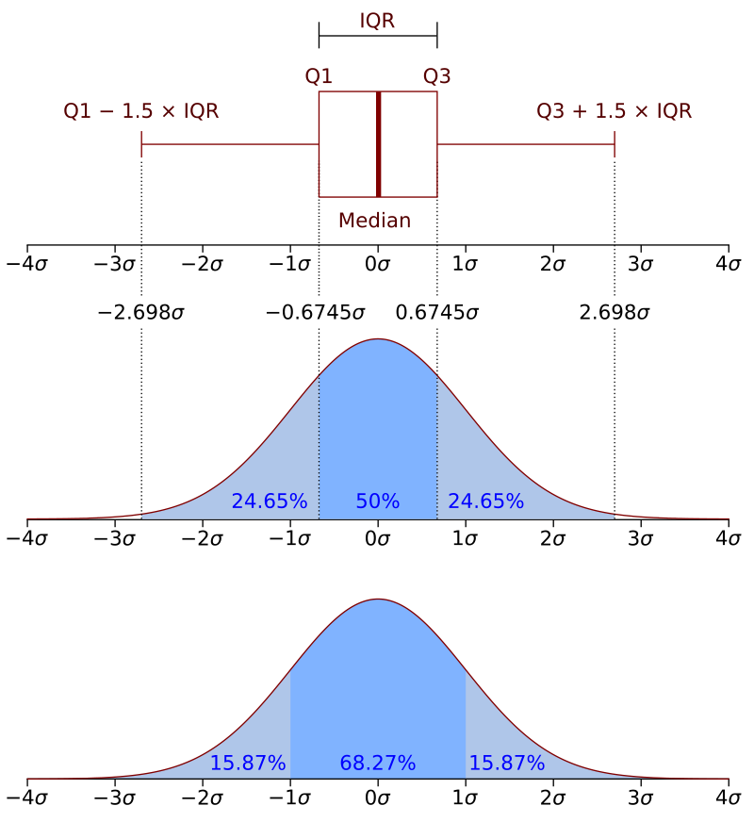

Рис. 2. Функция вероятности нормального распределения

Аналитическая модель подпитки ЦТП находится в Аналитической модели подпитки Новосибирска, выложенной на сетевом ресурсе и представлена на следующих листах:

* лист «ЦТП» - детальная посуточная статистика и аналитика по каждой ЦТП, микрорайону, РТС за период с 01.10.23 по сутки X (см. рис. 3), **ЦТП требующие внимания выделены красным и синим цветом – соответственно выход подпитки (красный цвет) или подмеса (синий цвет) за границу контрольного коридора**;
* лист «Fig» - краткосрочные, долгосрочные тренды по ЦТП РТС, ЦТП микрорайонов (см. рис. 4‑9);
* листы «Tree_short» и «Tree_long» - дерево подпитки ЦТП с рекомендациями в горизонтах сутки-неделя, неделя-год с выделением ЦТП по которым необходима инспекция утечек, подмеса, инспекция приборов учета и восстановление их работоспособности (см. рис. 10);
* листы «Tree_short» и «Tree_long» - cводная таблица с ключевой аналитикой и рекомендациями по подпитке г. Новосибирска на сутки X (см. таблицу 1).

Сроки обновления аналитической модели ЦТП за сутки X такие же как для остальной информации в Аналитической модели подпитки Новосибирска – **ежесуточно по рабочим дням до 12:00**.

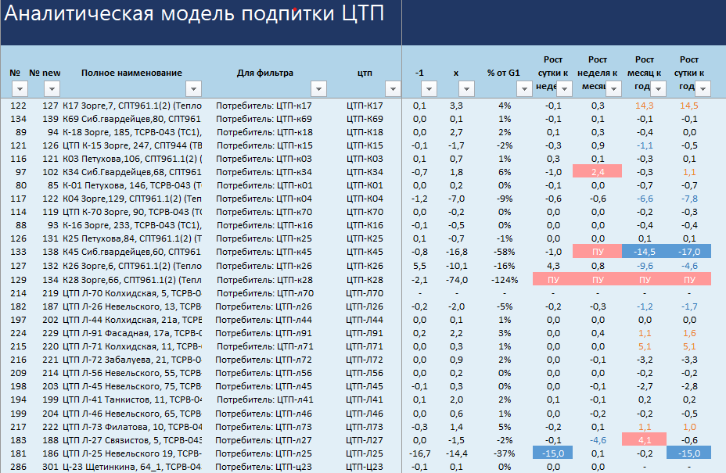



Рис. 3. Таблица с посуточными параметрами по каждой ЦТП и маркерами выхода

подпитки/подмеса за границу контрольного коридора

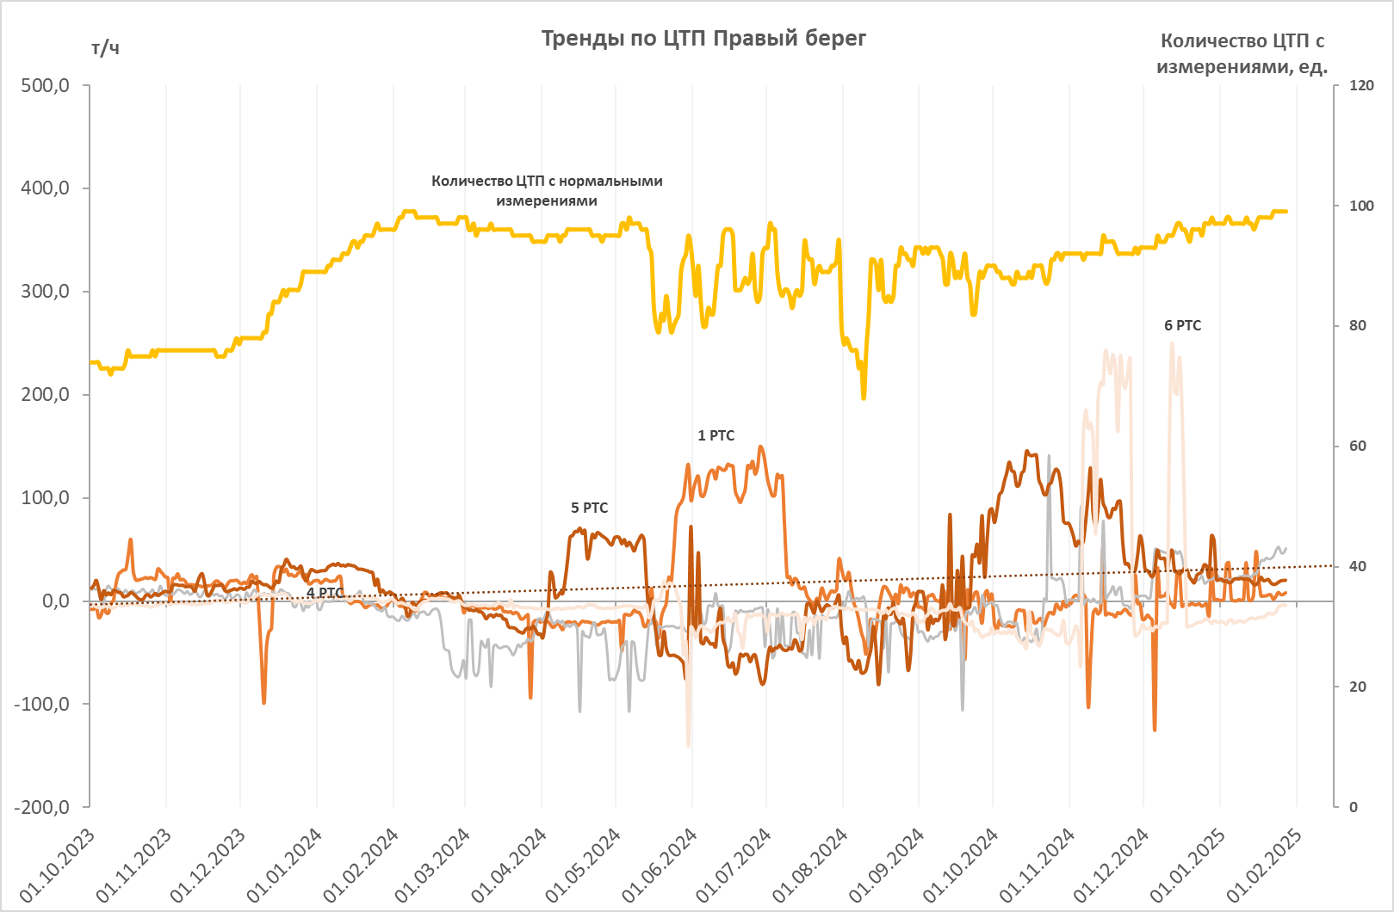

Рис. 4. Тренды по ЦТП Правого берега

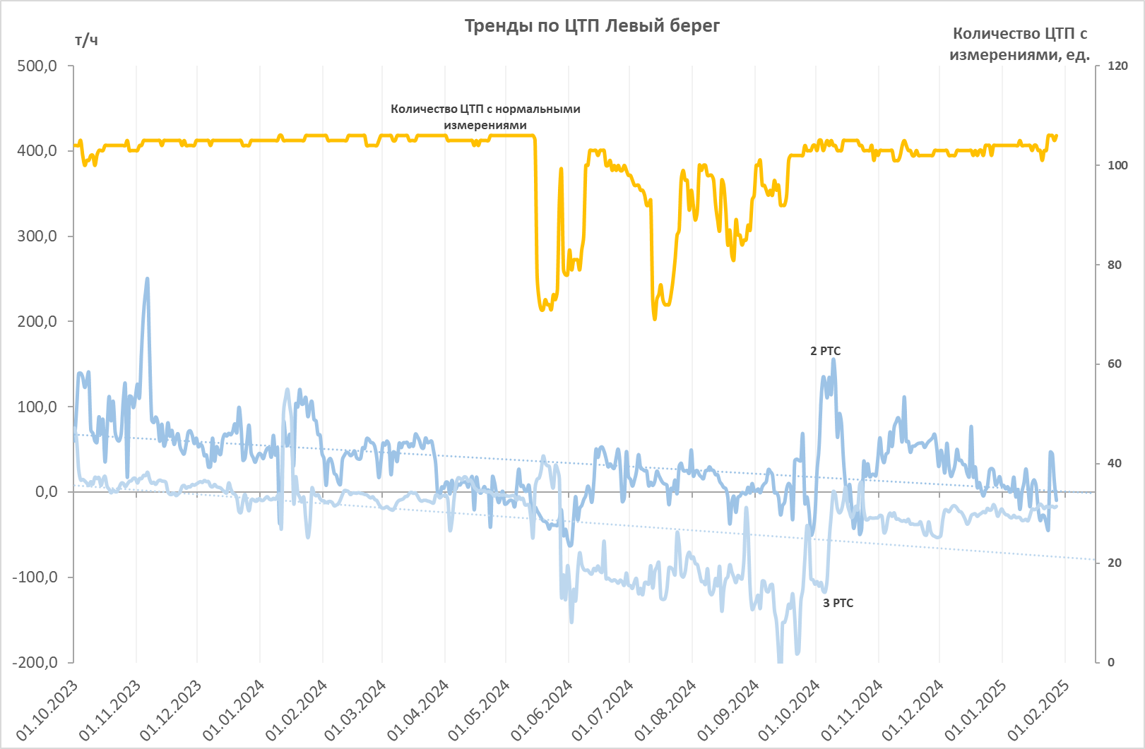

Рис. 5. Тренды по ЦТП Левого берега

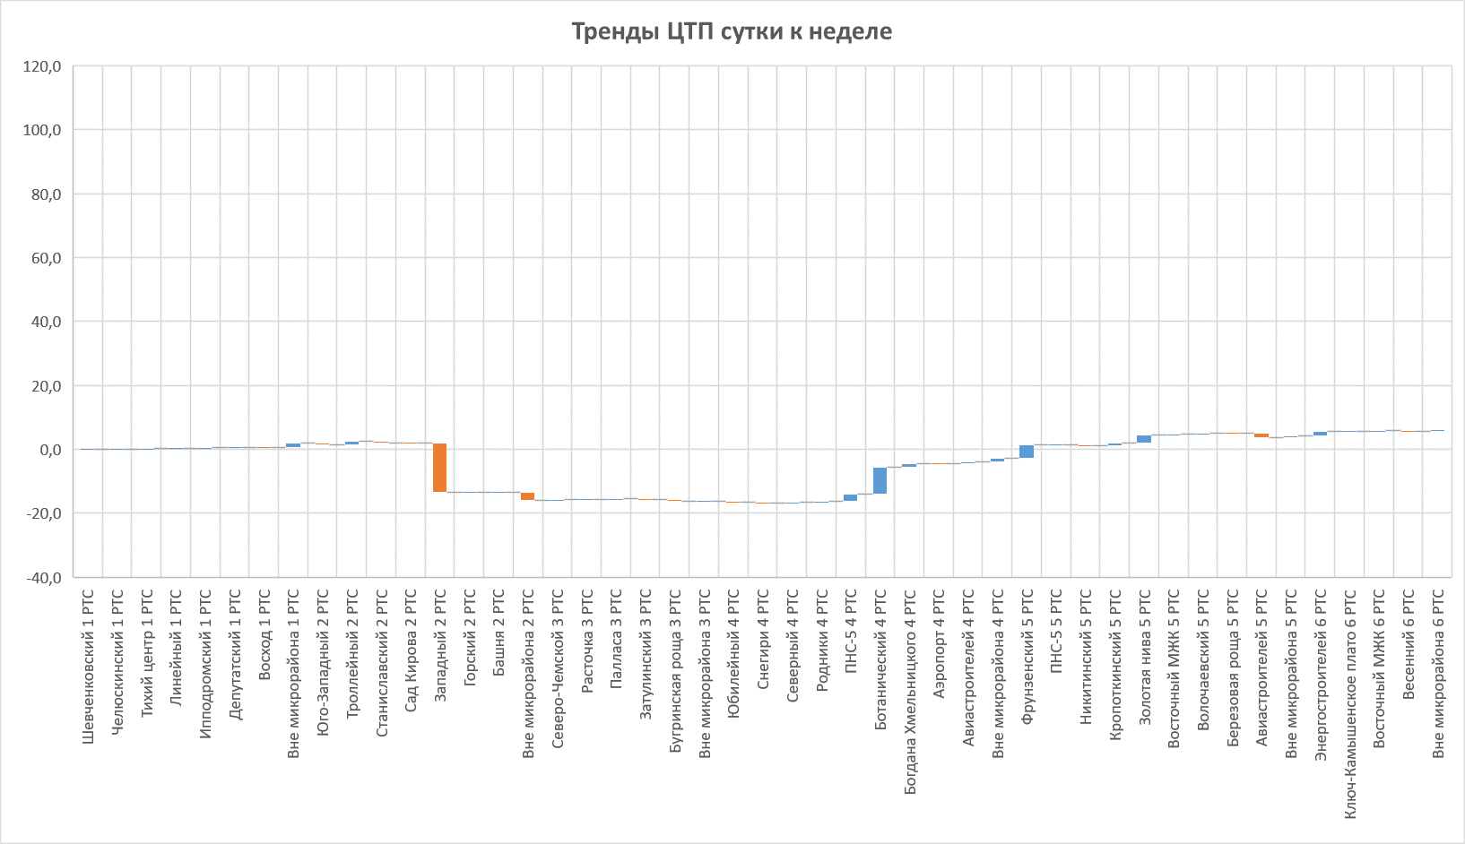

Рис. 6. Тренды ЦТП «сутки к неделе» в т/ч

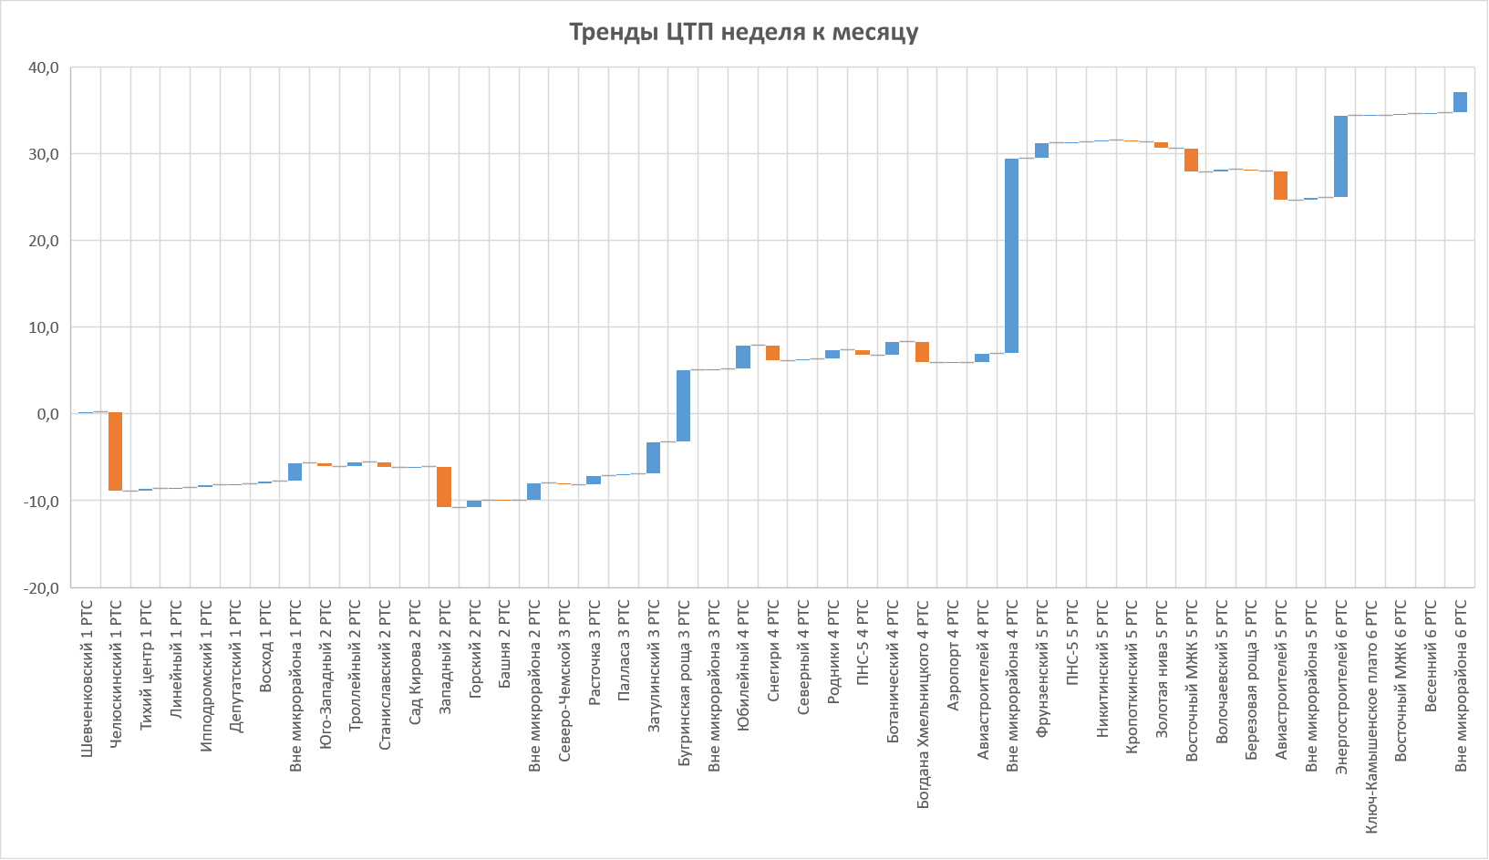

Рис. 7. Тренды ЦТП «неделя к месяцу» в т/ч

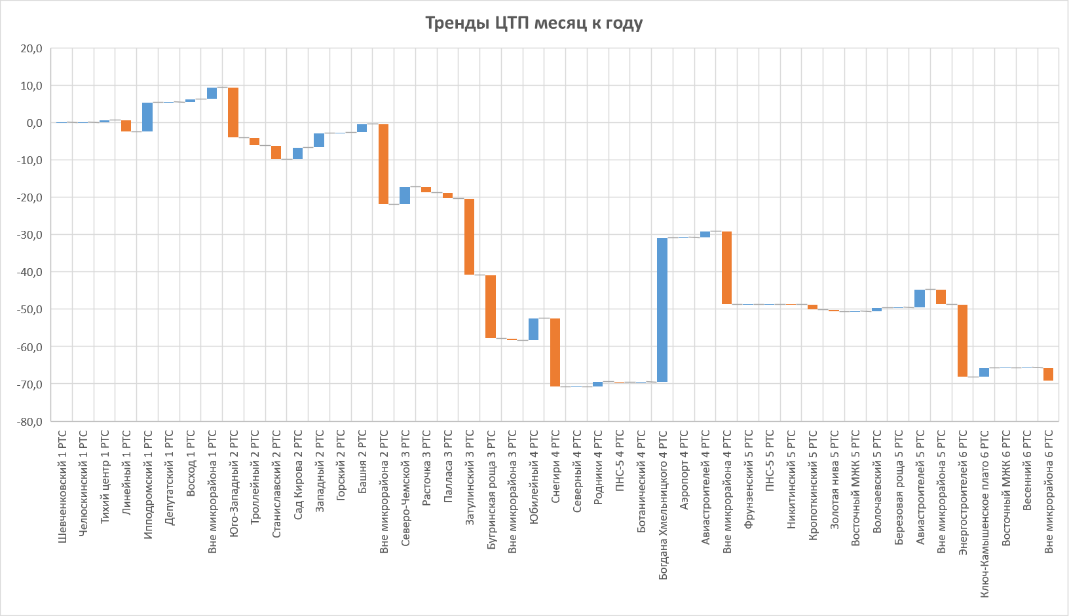

Рис. 8. Тренды ЦТП «месяц к году» в т/ч

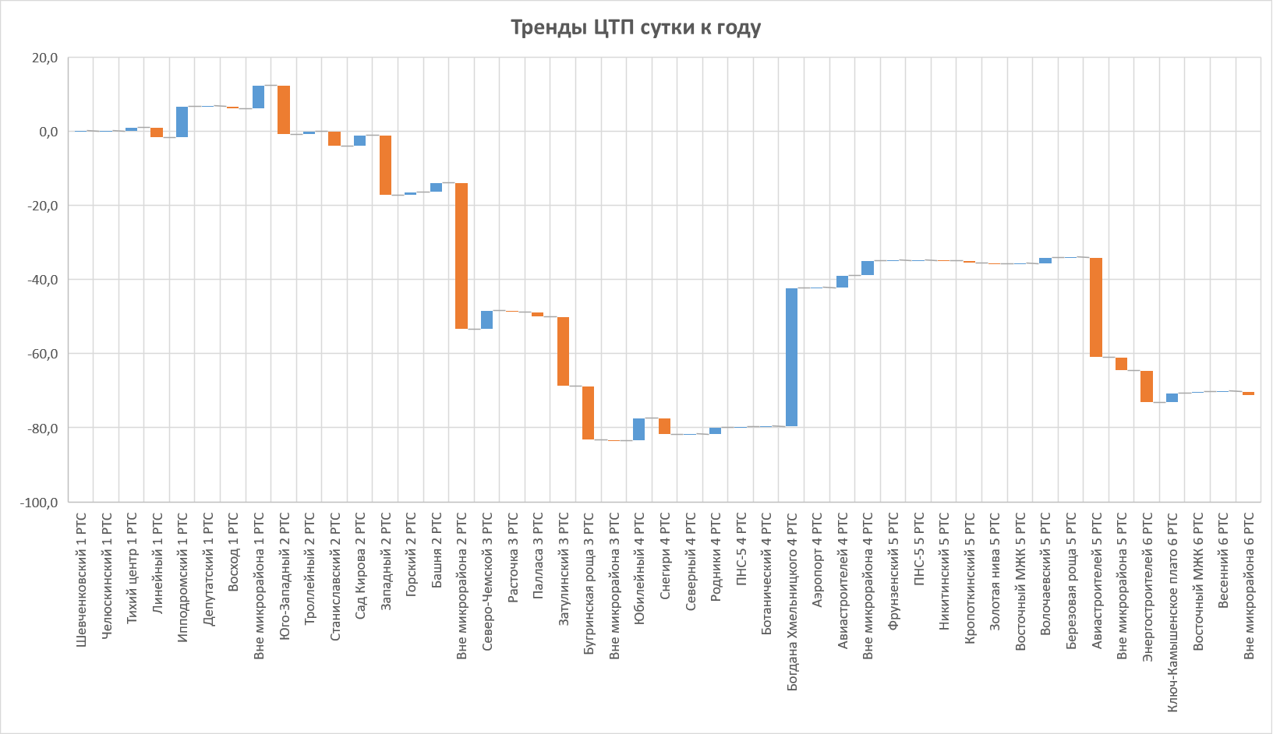

Рис. 9. Тренды ЦТП «сутки к году» в т/ч





Рис. 10. Дерево подпитки ЦТП с рекомендациями в горизонтах

сутки-неделя, неделя-год в т/ч

Таблица 1. Сводная таблица с ключевой аналитикой и рекомендациями по подпитке г. Новосибирска на сутки X



**Выводы:**

* в настоящее время Аналитический блок модели подпитки по ЦТП в рамках Аналитической модели подпитки по Новосибирску формирует **ежесуточную аналитику и рекомендации для РТС, службы КИПиА** с выделением ЦТП по которым необходима **инспекция утечек, подмеса, инспекция приборов учета и восстановление их работоспособности**;
* рекомендации по каждой ЦТП формируются индивидуально в автоматизированном режиме на основе статистики ее работы за длительный период, средний контрольный коридор колебаний подпитки/подмеса в нормальном режиме составляет +3,6…-4,3 т/ч по ЦТП Правого берега и +4,1…-4,8 т/ч по ЦТП Левого берега;
* в настоящий момент подпитка/подмес по «оприборенным» ЦТП Новосибирска **находится на низком уровне**;
* по состоянию на 27.01.25 снижение подпитки по ЦТП Новосибирска к аналогичному периоду год назад составило -**71 т/ч**, в т.ч по РТС приведено в таблице:



**Предложения:**

* **руководителям и специалистам РТС, службы КИПиА** использовать на ежесуточной основе Аналитический блок модели подпитки по ЦТП для **инспекции утечек, подмеса, приборов учета, восстановления работоспособности приборов учета**.

**Литература:**

# Контрольная карта Шухарта <https://ru.wikipedia.org/wiki/%D0%9A%D0%BE%D0%BD%D1%82%D1%80%D0%BE%D0%BB%D1%8C%D0%BD%D0%B0%D1%8F_%D0%BA%D0%B0%D1%80%D1%82%D0%B0_%D0%A8%D1%83%D1%85%D0%B0%D1%80%D1%82%D0%B0#cite_note-_d0e2e66b6b24430a-1>

# Метод контрольных карт. Уральский Федеральный университет. Солонин С.И. <https://study.urfu.ru/Aid/Publication/12279/2/Solonin.pdf>